Урок №5.
Тема: Я-реальный, я-виртуальный.
Цели урока:
- Образовательная: выяснить значение слов и расширить знания о «виртуальная реальность» и «реальный мир», научить детей разграничивать реальное и виртуальное общение.
- Развивающая: развивать коммуникативные навыки.
- Воспитательная: выявить положительные и отрицательные стороны виртуального общения; рассмотреть виртуальное общение с точки зрения формирования зависимости; воспитывать ответственность в выборе своих приоритетов.
Оборудование: ноутбук, проектор, доска, флипчарты.
Тип урока: урок изучения нового материала
Основные понятия: виртуальная реальность, критическое мышление.
План урока.
1. Виртуальная реальность.
2.Элементы реальной жизни и ее аналоги в виртуальной.
3. Различия в виртуальной и реальной жизнях.
Ход урока.
- Организационный момент.
Слово учителя.Мы продолжаем с вами наше путешествие в мир информации и интернета. На прошлом уроке мы с вами узнали о том, как можно проводить в интернете время с пользой. Обсудили плюсы и минусы интернета. Кто мне их назовет?
После ответов детей.
Слайд №1.
Слово учителя.Сегодня мы с вами поговорим еще об одном, может быть, для многих из вас, новом понятии - виртуальная реальность. Мы уже затрагивали это понятие на наших уроках.
Кто помнит, что такое виртуальная реальность? Сможете привести примеры? (интернет, компьютерные игры).
Слайд №2.
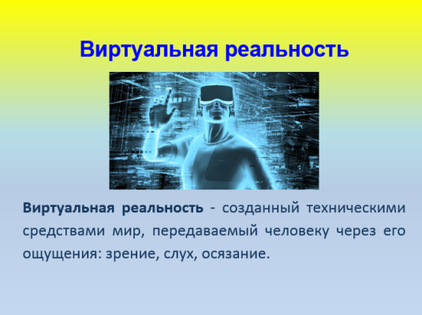
- Этап усвоения нового материала.
Слово учителя.Виртуальную реальность еще называют искусственной.
Виртуальная реальность - созданный техническими средствами мир, передаваемый человеку через его ощущения: зрение, слух. Технологии дошли до того, что задействуются и осязание, при помощи специальных перчаток, либо когда вы смотрите кино в 3D, то применяют различные методы: могут пустить сильный поток воздуха, и у вас создастся ощущение, что вы находитесь на ветру.
Сейчас многие ведут виртуальную жизнь и реальную. Виртуальная жизнь затягивает, даже взрослые могут зайти на несколько минут в социальную сеть и просидеть за компьютером или в телефоне несколько часов. Виртуальная жизнь может казаться даже лучше чем реальная, как вы думаете почему?
(Примерные направления:
- Интернет- огромный объем информации, полезной и развлекательной;
- Интернет помогает в секунды преодолеть расстояния (можно совершать видео звонки через вотсап или скайп);
- В интернете можно казаться лучше чем ты есть: богаче, успешнее, умнее и пр.)
Слово учителя.Виртуальная - искусственная - жизнь полностью имитирует реальность. Например, у каждого человека есть паспорт или свидетельство о его рождении. В виртуальном мире его можно сравнить с профилем в социальной сети.
Слайд №3.Диаграмма Венна.
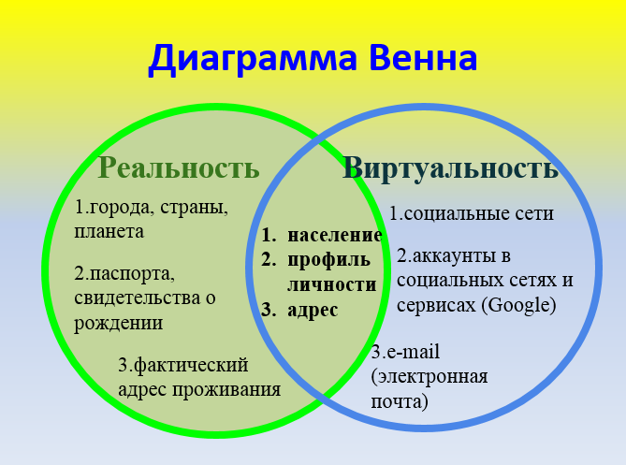
Слово учителя.В реальной жизни есть города, страны, наша планета; в виртуальном - те же социальные сети, которые тоже объединяют людей по их интересам. Пользователи социальных сетей - это по сути население виртуальной планеты. Сегодня, сделав уроки, вы пойдете погулять с друзьями. А может быть не пойдете, а будете общаться со своими виртуальными друзьями. Беседы в реальной жизни заменяют чаты и мессенджеры, такие как вотсап. Раньше все фотографии распечатывали и бережно хранили, сейчас для этого есть инстаграм. Даже деньги перестали быть частью только реального мира, в сети создают свою валюту - криптовалюту.
Упражнение №1. «Элементы реальной жизни и ее аналоги в виртуальной».
1 вариант - работа в группах: каждая группа продумывает свои варианты. Даются элементы реальной жизни, аналоги в виртуальной жизни придумывают самостоятельно.
2 вариант - работа в парах: находят соответствие в двух столбцах, аналоги виртуальной жизни из правого столбца соединяют с элементами реальной жизни.
Слайд №4.
письмо | имейл
тетрадь | word (блокнот)
ручка | клавиатура
беседа/разговор | мессенджеры (Whatsup)
указка | мышка
книги | ридер
конструктор Лего | игра МайнКрафт
атлас | Google карты
телевизор | монитор/компьютер
Слово учителя.Но теперь давайте подумаем с вами, а что есть в реальной жизни, чего нет в виртуальной? Если завтра вам купят виртуальное мороженое, получите ли вы от него удовольствие?
1 вариант - Упражнение №2.«Различия в реальной и виртуальной жизни»: те же группы придумывают по 5 вариантов, озвучивают их.
2 вариант – Упражнение №2. «Создание видео». Работа в группах.
Слово учителя.А сейчас мы с вами будем снимать видео. Вернее показывать видео. Каждая группа должна придумать сценку и показать нам ее. Как будто вы подготовили видео и выложили его в интернет. Продумайте, что будет в вашей сценке, это называется «написать сценарий», кто будет участвовать в видео, что они будут делать и что говорить. И покажите так, чтобы тот, кто посмотрел вашу сценку-видео поверил.
- 1 группа покажет то, что недавно происходило (выбрать любое недавнее реальное школьное событие).
- 2 группа придумает что-то, что нереально и невозможно (например, прилетели инопланетяне, начали раздавать конфеты) (фантастика).
- 3 группа покажет видео, которое могло бы быть реальностью, но этого события не было: например, приехал в школу президент, известный актер или певец, кумир и раздал конфеты (полуправда).
- 4 группа покажет нам придуманный сценарий: то, что нам очень бы хотелось, чтобы произошло, и это могло бы быть правдой. Например, всему классу подарили айфоны (можно, например, нарисовать коробочки для каждого ученика, чтобы показать в сценке), или подарили всему классу путевки в Диснейлэнд.
- 5 группа покажет нам развлекательное видео: танцы, юмористическую сценку, песню, эпизод из шоу талантов, например, «Минуты славы».
После инсценировоквидео обсуждение. Вопросы для обсуждения:
- Как вы думаете, ребята, чем отличаются эти видео, которые мы только что посмотрели, друг от друга?
- Какие из них были основаны на реальных событиях?
- А какие были выдумкой?
- Если вам в вотсап пришлют видео, как у второй группы (где фантастика), вы поверите, что эти события происходили в реальности?
- А если бы прислали видео, как у 3 и 4 групп?
- Как часто вам присылают разные смешные и интересные видео?
Вывод: видео, которое мы смотрим может быть разное, может быть правдой, может быть фантастикой. А может его специально создают, чтобы вы во что-то поверили, как например, в сценке 3 и 4 групп. Есть еще просто развлекательное видео, которое очень часто рассылают по вотсапу.Но когда такого видео очень много, мы можем потратить просто своё время, просматривая все эти развлекательные видеоролики.
Слайд №5.
Слово учителя.Когда вам присылают видео в вотсапе, это часть виртуальной жизни. В виртуальной жизни ты не всегда можешь проверить, соответствует ли увиденное тобой действительности. А в реальной жизни ты можешь проверить и узнать: увидишь, что приезжал в какую-то школу президент, значит точно он был тут. А если ты не видел сам и просто посмотрел видео, то может его просто смонтировали так, а на самом деле президент приехал не в эту школу, а в другую. Поэтому сейчас очень важно не верить всему увиденному и услышанному сразу. Чем больше вы будете знать о чем-то, тем ближе будете к истине - правде. Поэтому не бойтесь задавать вопросы, быть любознательными. Включать то, что сейчас называют критическим мышлением. Подробнее об этом мы поговорим на одном из следующих уроков. А пока запомните, что и вообще ничему не верить, тоже неправильно. Например, скажут кому-то из вас, что вас искала мама, а ты в ответ: «Я не верю, что ты говоришь мне правду», не пойдешь, а потом мама будет ругать. Но это такой очень простой пример того, как неверие ничему может сыграть с вами злую шутку. Могут быть и серьезные последствия, вы можете упустить какой-нибудь хороший шанс. Например, если скажут, что при участии в олимпиаде можно поехать на месяц учиться в школу в другой стране. А кто-то скажет: «Не верю, бесплатно никогда не отправляют в другую страну». А его сосед, который может чуть хуже знает английский, выиграет и поедет учиться в другую страну. Не веря можно упустить хорошие возможности. Поэтому надо всегда проверять, задавать вопросы и максимально больше узнавать.
Слово учителя.Но вернемся к реальной и виртуальной жизни. Сейчас будем работать в группах.
- Этап закрепления новых знаний.
Упражнение №3. «Различия в виртуальной и реальной жизнях».
Слайд №6.
В группах сравнить, как различаются в реальной и виртуальной жизни:
1 группа - общение,
2 группа - учеба,
3 группа – развлечения,
4 группа - друзья,
5 группа - личность-человек.
Выступление групп.
Слово учителя.Еще поговорим немного об отличии виртуальной и реальной жизни. Игра это тоже виртуальный аналог реальной жизни. Например, у вас есть герой, который должен пройти определенный уровень. И герой уровень не проходит, одна из его жизней сгорает. Что вы делаете в таких случаях?
Выслушать ответы (помочь: можно перезагрузить игру или уровень и вновь попробовать его пройти, и так несколько раз, пока не пройдешь игру или уровень)
А можно ли так в реальной жизни?
(Направляя дискуссию дать понять детям, что в реальной жизни перезагрузиться не получится)
4. Подведение итогов.
Слово учителя.Итак, ребята, что мы сегодня узнали? Чем реальная жизнь отличается от виртуальной? Какие выводы вы сделали для себя?
Слайд №7.
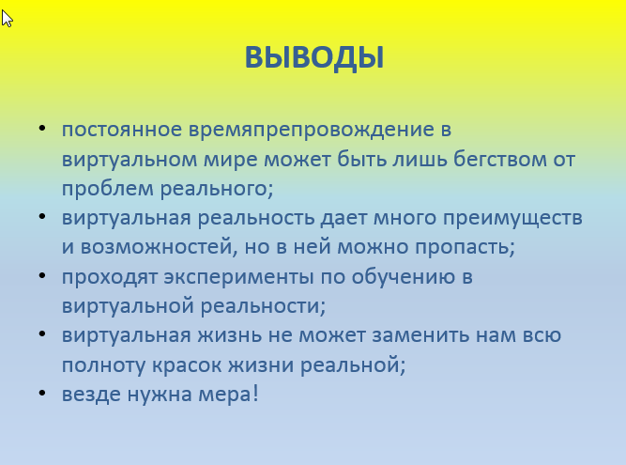
Слово учителя.Виртуальность дает нам много хороших возможностей. Но, к сожалению, она все больше забирает людей из реальной жизни. При этом виртуальная жизнь не может заменить нам всю полноту красок жизни реальной. Для многих постоянное времяпрепровождение в виртуальном мире это бегство от проблем реального.
Подводя итоги, можно сказать, да виртуальная реальность дает много преимуществ. Сейчас даже проходят эксперименты по обучению в виртуальной реальности. И это здорово, если и мы перейдем на такое обучение, то сможем наглядно изучать например биологию других материков. Но надо помнить, что везде нужна мера. Виртуальная жизнь не заменит реальную, можно много раз через интернет побывать, например, на Иссык-Куле, но впечатлений больше и гораздо приятнее, когда ты не смотришь просто фотографии или видео озера, а можешь в нем поплавать,потрогать теплый песок, съесть кукурузу на пляже. Виртуальная реальность нам помогает, но она виртуальная.
5. Рефлексия.
Что для вас было новым на занятии? Что вам было уже известно?
Что понравилось на занятии?
Давайте оценим наше занятие. Поставьте свою оценку нашей работе.
Упражнение №1. Элементы реальной жизни и ее аналоги в виртуальной.

письмо | монитор/компьютер
тетрадь | word (блокнот)
ручка | игра МайнКрафт
беседа/разговор | имейл
указка | ридер
книги | мышка
конструктор Лего | Google карты
атлас | мессенджеры (WhatsUp)
телевизор | клавиатура

